



|  |
| --- |
|  |
| Capstone Project Document |

**Real Estate Website Management**

|  |  |
| --- | --- |
| **<SWR302_EstateLux>** | |
| **Group Members** | Ha Pham Cuong  Ha Van Quang  Nguyen Thanh Long  Hoang Duc Truong  Nguyen Trong Duy An |
|  | **Lecturer: Pham Ngoc Ha** |

MINISTRY OF EDUCATION AND TRAINING

- Hanoi, <Spring Semester>/<2021> -

**Acknowledgement**

Foremost, we would like to express our sincere gratitude to our supervisor: Mr. Pham Ngoc Ha for the continuous support of our project development, for his patience, motivation, enthusiasm and immense knowledge. His guidance helped us in all the time of this project. We could not have imagined having a better advisor and mentor for our project. Besides our supervisor, we would like to thank all of our friends who listen to projects and give more suggestions for us, our teammates who have done their best to make to complete the Applying Real Estate Website Management project.

In addition, we would also like to thanks the instructors at FPT University for all the classes. The instructors have used the experiences and enthusiasm to give us during this period of four years to get here today.

Last but not least, we would like to thank FPT University for giving us this precious opportunity to constantly study and improve ourselves. What we learned through this project will be the basis for us to work well after graduation.

**Definition and Acronyms**

|  |  |
| --- | --- |
| **Acronym** | **Definition** |
| BA | Business Analysis |
| BR | Business Rule |
| ERD | Entity Relationship Diagram |
| GUI | Graphical User Interface |
| PM | Project Manager |
| SDD | Software Design Description |
| SPM P | Software Project Management Plan |
| SRS | Software Requirement Specification |
| UAT | User Acceptance Test |
| UC | Use Case |
| API | Application Program Interface |
| IOT | Internet of things |

1. **Project Introduction**
   1. **Overview**
   2. Project Information

* Project name: **Real Estate Website Management**
* Project code: **REWM302**
* Project group name: **SWR302_EstateLux**
* Product type: Software Project Management Plan, Website and Mobile Application.
  1. Project Team

1. Supervisor

|  |  |  |  |
| --- | --- | --- | --- |
| **Full Name** | **Email** | **Phone Number** | **Title** |
| Pham Ngoc Ha | [hapn@fe.edu.vn](mailto:hapn@fe.edu.vn) | 0975597339 | Lecturer |

1. Team Members

|  |  |  |  |
| --- | --- | --- | --- |
| **Full Name** | **Email** | **Mobile** | **Role** |
| Ha Pham Cuong | [cuonghphe140030@fpt.edu.vn](mailto:cuonghphe140030@fpt.edu.vn) | 0981737016 | Member |
| Nguyen Thanh Long | [longnthe140271@fpt.edu.vn](mailto:longnthe140271@fpt.edu.vn) | 0344914282 | Leader |
| Ha Van Quang | [quanghvhe140233@fpt.edu.vn](mailto:quanghvhe140233@fpt.edu.vn) | 0968904962 | Member |
| Nguyen Trong Duy An | [anntdhe140298@fpt.edu.vn](mailto:anntdhe140298@fpt.edu.vn) | 0968506073 | Member |
| Hoang Duc Truong | [truonghdhe140305@fpt.edu.vn](mailto:truonghdhe140305@fpt.edu.vn) | 0915021248 | Member |

## Product Background

2021 is considered a promising year for the real estate market with the supply continuing to increase strongly, housing prices are forecasted to increase by 10-15%. Bright market forecasts are a lever for businesses to confidently set big plans for the coming period. In the context of strong supply, real estate businesses have taken advantage of opportunities to promote, brand, and make business plans in 2021. That's why our team wants to build and develop real estate websites to have Can help businesses promote business activities, introduce project proposals to customers, carry out branding Marketing, reach customers anytime, anywhere, is an information channel that helps you easily calling for investment. of Existing Systems.

* 1. Mobile application

This software can be downloaded on Google Play.In the future, we can develop on App Store. The mobile app is used by the customers of the gas store. If an user is a new user, he/she can register an account through the app and login. From the app:

* + - User can check the following parameters: gas concentration, temperature, remaining gas, ...
    - Users also receive risk notifications and warnings when there is a fire hazard
    - Update location user through the app.

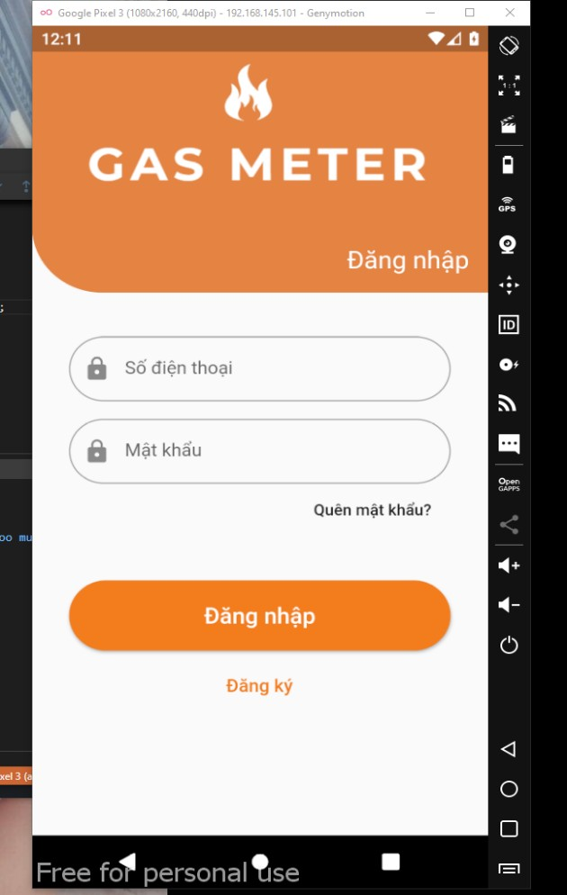 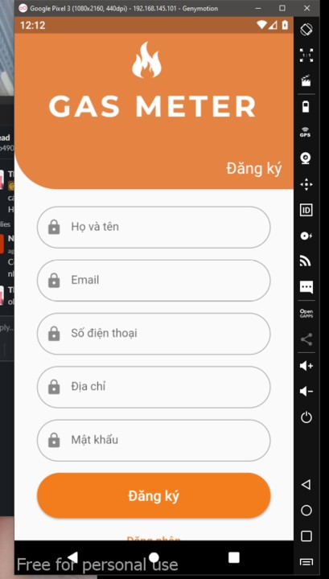

|  |  |
| --- | --- |
| ***Advantages*** | ***Disadvantages*** |
| GUI is user-friendly, suppost language: VietNamese. | Available only on Android |
| Freeware, public on Google Play | Need internet to take notification |
| Handy, simple, easy to use anytime, anywhere |  |

* 1. Web application

This software is published publicly on the Internet and it is freeware. It covers bussiness aspects that a gas store would face in a real life situation, such as creating, reading, updating and deleting gas cylinder informations, etc... This software supports only remote access and all data stored on a server. The server uses Database-as-a-Service (DaaS), which brings many benefits such as Security, High Availability, less configuration. That’s a good option and example for us to consider using DaaS.

|  |  |
| --- | --- |
| ***Advantages*** | ***Disadvantages*** |
| GUI is user-friendly, support language: Vietnamese | Only support remote access (Web), no support for offline use (Desktop apps) |
| There is always an employee flow the website 24/7 | Only support via hotline, not via facebook, zalo, etc… |
| As long as the internet is available, it can be accessed at all times. | Low security, easy to attack by hackers |



* 1. Backend system

Backend system is made base on Spring MVC

* 1. Frontend system

Frontend system is made base MVC and use another library and with HTML , CSS , Javascript

## Business Opportunity

Năm 2020, hai đợt dịch COVID-19 bùng phát tại nước ta đã làm nền kinh tế chịu nhiều tác động nghiêm trọng, thị trường bất động sản trong nước cũng không là ngoại lệ. Những thách thức đặt ra bởi đại dịch COVID-19 cũng như kinh tế tăng trưởng chậm lại làm nhu cầu suy giảm, ảnh hưởng trực tiếp đến thị trường bất động sản Việt Nam. Điều này diễn ra tại các thị trường như TPHCM, Hà Nội với nhu cầu rất lớn về phân khúc nhà ở, đặc biệt là phân khúc căn hộ bình dân và trung cấp…, làm ảnh hưởng lớn đến tình hình thị trường chung. Đó là sự mất cân đối về sản phẩm bất động sản được cung ứng trên thị trường với nhu cầu nhà ở cho người có thu nhập thấp, trung bình và trung bình khá là rất lớn nhưng chưa được đáp ứng. Đó còn là sự bất cập về mặt bằng giá của sản phẩm bất động sản khi tiếp tục neo ở mức cao bất chấp thị trường gặp khó; điều này được đặc biệt chú ý trong năm 2020 khi mà dịch bệnh COVID-19 tiếp tục có những diễn biến phức tạp.

Ghi nhận trong năm 2020 của Hội Môi giới bất động sản Việt Nam cho thấy đến hết quý III, gần 80.000 sản phẩm được chào bán trên thị trường, trong đó 70% lượng hàng tồn từ các năm trước. Nguồn cung mới trong 3 quý đầu năm 2020 chỉ đạt trên 20.000 sản phẩm mới lần đầu chào bán trên thị trường. Trong đó, sản phẩm chung cư – phân khúc trung cấp chiếm tỉ trọng lớn nhất khoảng 75%, phân khúc bình dân (cả nước gộp lại) khoảng 10%, phân khúc cao cấp chiếm 14% trong lượng cung đưa ra thị trường trong năm 2019. Trong giao dịch, đối với dòng sản phẩm trung cấp vẫn là dòng sản phẩm chung cư có mức giá 25-35 triệu đồng/m2 có giao dịch cao nhất, chiếm tới 75%. Còn sản phẩm cao cấp có giá cao, trên 50 triệu/m2, đặc biệt ở Hà Nội, có lượng giao dịch thấp nhất, chỉ đạt 5%.

Không thể phủ nhận được ở thế kỉ 21, với sự phát triển của khoa học và kĩ thuật thị trường bất động sản đã trở nên vô cùng tiện ích và dễ dàng tiếp cận. Thị trường ngày càng phong phú và đa dạng với nhiều loại mô hình cho thuê, hay bán các loại hình căn hộ, chung cư, nền đất. Điểm chung của chúng là với mô hình người bán - người mua, khách hàng có thể dễ dàng tìm hiểu đầy đủ các thông tin về sản phẩm cũng như là có được thông tin của người bán. Một khách hàng có thể mua 1 căn hộ sau đó họ lại cho người khác thuê lại, hay một sinh viên có thể thuê một căn chung cư và tìm kiếm những người khác ở chung để giảm tiền nhà.

Chính vì vậy hệ thống quản lí cũng như tổng hợp lại thị trường bất động sản ấy cũng trở nên vô cùng phức tạp. Đó chính là lí do mà chúng tôi đã tạo ra Real Estate Website Management với mong muốn tạo ra 1 website tổng hợp các dự án bất động sản một cách chính xác và thu hút được khách hàng. Our team believes our system will have an upper hand over others, and it will make a difference that can attract customers:

- Giao diện dễ sử dụng có thể phù hợp cho nhiều đối tượng khách hàng với nhiều loại ngôn ngữ , có nhiều tính năng và tiện ích.  
- Hệ thống làm việc trực tuyến: Sẽ luôn có người quản lí trang web hoạt động 24/7 luôn sẵn sàng giải đáp các thắc mắc hay sử lí những yêu cầu của khách hàng .

- Hệ thống sẽ luôn cập nhật thông tin về các dự án bất động sản nhanh và chính xác nhất.

- Phát triển ứng dụng trên điện thoại thông minh: Điều này rất tiện lợi và rất hiệu quả khi bạn có thể nhanh chóng kiểm tra thông tin, khi nhận được thông báo mới sẽ hiển thị ngay về điện thoại của bạn. tránh bỏ sót thông tin.

- Bên cạnh đó chúng tôi có một đội ngũ Cộng tác viên ở khắp các nơi giúp cho việc kiểm tra và xác nhận lại thông tin về dự án bất động sản được thông báo trên Website

## Software Product Vision

Real Estate Website Management được xây dựng lên là một website chuyên về giới thiệu về các dự án bất động sản đang được giao bán hay cho thuê tới các khách hàng. Đối tượng mà chúng tôi hướng tới ở đây bao gồm người bán và người mua. Người bán chính là các doanh nghiệp, công ty hay cá nhân có nhu cầu muốn giao bán hoặc cho thuê lại các bất động sản của mình như: căn hộ, chung cư, biệt thự, nhà nguyên căn hay nền đất. Người mua chính là những người có nhu cầu muốn tìm hiểu các thông tin về các dự án bất động sản để mua hoặc thuê.

Ở đây Real Estate Website Management sẽ tổng hợp lại các dự án bất động sản có sẵn để kèm theo thông tin chi tiết về dự án và thông tin của người bán. Người mua có thể tìm hiểu và xem qua các thông tin có trên website và có thể liên hệ với chúng tôi để giải đáp các thắc mắc hay sử lí những yêu cầu dựa trên mong muốn của khách hàng. Bên cạnh đó người mua có thể liên hệ trực tiếp với người bán để tìm hiểu chi tiết hơn cũng như bàn bạc về hợp đồng mua - bán.

Người bán bắt buộc phải đăng kí tài khoản cùng với các thông tin cá nhân của bản thân trước khi muốn đăng tin về dự án bất động sản muốn cho thuê-bán. Người bán có thể cập nhật lại thông tin về dự án cũng như trao đổi trực tiếp với người mua.

## Project Scope & Limitations

Gas-Meter is not system give me information about gas cylinder, temperature environment, warning when there is fire or explosion on the phone has a web-based management system that helps the gas- store operate easily and flexibly.

6.1 Major Features

* Mobile application:
  + Role: Customer
    - Allows users to view and change personal information
    - Allows users to monitor device information such as: property price, area, location, photos, bedrooms , phone , …
    - Sort by area , price and the purpose (rent or buy )
    - Contact with EstateLux via realtime message (24/7)
    - Send a request to the host for the host to contact again via email or phone
    - Search estate
    - Change to the phone call app to call directly to the host
  + Role: Host
    - Allows host to manage list estate information that belongs to your data
    - Allows Store to add new estate and information of estate
    - Allows host to view and change personal information
    - Match contact between customer and host via email or phone
* Web application
  + Role: Host
    - Allows Host to manage list estate information that belongs to your data
    - Allows Store to add new estate and information of estate
    - Allows Store to upload new information of contact and profile
    - Match contact between customer and host via email or phone
  + Role : Customer
    - Allows Customer manage their information
    - Send a request to the host for the host to contact again via email or phone
    - Contact with EstateLux via realtime message (24/7)
  + Role: Admin
    - Allows Admin to manage list estate
    - Allows Admin to manage list user information in each host
    - Allows Admin to manage list contract information in each host
    - Allows Admin to manage list estate that it sold
    - Allows Admin to manage list of news
    - Allows Admin to manage list of message to support host and customer